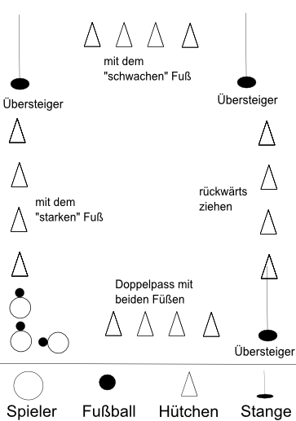
„Slalom-Dribbeln mit Übersteiger“
Material
Hütchen, 3 Stangen, 1 Fußball pro Schüler

Beschreibung
Die Schüler durchlaufen nacheinander den Slalomparcours. Auf der ersten Bahn sollen die nur mit ihrem „starken“ Fuß um die Hütchen dribbeln.
Am Ende jeder Bahn steht eine Stange. Diese repräsentiert einen Gegenspieler. Mit einem Übersteiger sollen die Stangen umspielt werden. Auf der oberen Bahn dribbeln die Schüler mit ihrem „schwachen“ Fuß. Auf der 3. Bahn laufen die Schüler rückwärts und ziehen einen Ball hinter sich her.
Auf der letzten Bahn haben die Schüler die Aufgabe den Ball abwechselnd mit beiden Füßen zu spielen.

